东华理工大学长江学院

毕 业 论 文

题 目：基于Android移动平台的手机游戏开发与设计
—算24点智力游戏
英文题目：The design and development of Android
mobile phone game based on mobile
platform --24 point mental game

学生姓名： 申请学位门类：工学学位
学 号：
专 业： 计算机科学与技术
系 别： 信息工程系
指导教师： 职称： 副教授

二 〇 一 年 六 月
摘 要

随着android系统的出现和流行，越来越多的手机用户将目光转向android系统，android系统是一种以Linux为基础的开放源代码的操作系统。
Android的系统架构和其它操作系统一样，采用了分层的架构，android分为四层，从高层到低层分别是应用程序层、应用程序框架层、系统运行库层和linux核心层。本论文主要阐述了以面向对象的程序开发语言，以eclipse为开发平台，基于android系统开发的一款24点游戏。用Android手机平台开发设计了24点游戏，利用在eclipse模拟平台环境下实现基本功能的游戏程序，侧重于游戏的界面设计，并将程序设计过程中所用到的方法和控件也详加了说明。
在80年代流行一种数字游戏，我们称之为“24点”。用扑克牌实现24点，就是从扑克牌中任意抽出4张（数字表示为1-13），用加、减、乘、除的方法使结果成为24。程序实现由系统随机产生4张牌，玩家输入表达式，然后判断表达式是否合法且等于24。
关键词：Android； eclipse； 24点游戏； 手机游戏
ABSTRACT

With the emergence and popularization of the android system, more and more mobile phone users are turning to the android system, the android system is a Linux-based open-source operating system.
Like other operating systems, android also uses a layered architecture, the android is divided into four layers from the top to the lower, the application layer, application framework layer, system layer of the runtime and the Linux kernel layer. This thesis describes the development of Sudoku which is a “24-points” game developed based on the android system by using object-oriented programming language, and the eclipse as a development platform.
Having learned from a variety of online games, I design a 24-point game using the Android mobile platform. It is used the eclipse simulation platform environment to achieve the basic functions of the game program, emphasizing on the game interface design and deliberately explaining the methods and controls used in the process of programming.
"24 point" is a number game which prevails in the 1980s. Pokers(representing numerals 1-13) are needed for playing the game, first of all four cards are selected randomly , then addition, subtraction, multiplication are applied to make the result 24. In the computerized game, four cards are first randomly generated by the system, then players enter the expression, and then the expression need to be check to decide whether it is valid or not.
Key words:Android; eclipse; 24-point game; mobile game
目 录

1. 绪论 1
1.1 国内外研究现状 1
1.2 游戏背景 1
1.3 选题的意义和价值 2
1.4 系统可行性分析 2
1.5 研究方案和技术路线 2
2. 系统相关技术介绍 4
2.1 Android平台简介 4
2.1.1 Android平台特征 4
2.1.2 Android平台架构 4
2.1.3 Android应用程序组件 5
2.2 Java语言 7
2.2.1 Java语言简介 7
2.2.2 Java语言特点 7
2.3 Java在Android平台上的应用 8
3. 系统需求分析与设计 10
3.1 系统需求分析 10
3.2 手机游戏设计 11
3.2.1 游戏界面设计 11
3.2.2 游戏主要功能设计 11
4. 手机游戏主要功能实现 13
4.1 游戏首页界面 13
4.2 游戏主界面 15
4.3 英雄榜界面 19
4.4 游戏智能判别算法实现 22
4.5 四张扑克数据的随机获取与读取 25
4.5.1 获取数据 25
4.5.2 读取数据实例 27
总 结 28
致 谢 29
参考文献 30

1. 绪论

1.1 国内外研究现状
Android是Google开发的基于Linux平台的开源手机操作系统。它包括操作系统、用户界面和应用程序——移动电话工作所需的全部软件，而且不存在任何以往阻碍移动产业创新的专有权障碍。Google与开放手机联盟合作开发了Android，这个联盟由包括中国移动、摩托罗拉、高通、宏达电和T-Mobile在内的30多家技术和无线应用的领军企业组成。Google通过与运营商、设备制造商、开发商和其他有关各方结成深层次的合作伙伴关系，希望借助建立标准化、开放式的移动电话软件平台，在移动产业内形成一个开放式的生态系统。
Android作为谷歌企业战略的重要组成部分，将进一步推进“随时随地为每个人提供信息”这一企业目标的实现。我们发现，全球为数众多的移动电话用户从未使用过任何基于Android的电话。谷歌的目标是让移动通讯不依赖于设备甚至平台。出于这个目的，Android将补充而不会替代谷歌长期以来奉行的移动发展战略，通过与全球各地的手机制造商和运营商结成合作伙伴，开发既有用又有吸引力的移动服务，并推广这些产品。

1.2 游戏背景
24点游戏始于何年何月已无从考究，但它以自己独具的数学魅力和丰富的内涵正逐渐被越来越多的人们所接受。这种游戏方式简单易学，能健脑益智，是一项极为有益的活动。
24点是把4个整数（一般是正整数）通过加减乘除以及括号运算，使最后的计算结果是24的一个数学游戏，可以考验人的智力和数学敏感性。二十四点是一种益智游戏，它能在游戏中锻炼人们的心算，它往往要求人们将四个数字进行加减乘除四则混合运算（允许使用括号）求得二十四。
通常是使用扑克牌来进行游戏的，一副牌中抽去大小王后还剩下52张（如果初练也可只用1～10这40张牌），任意抽取4张牌（称为牌组），用加、减、乘、除（可加括号）把牌面上的数算成24。每张牌必须且只能用一次，如抽出的牌是3、8、8、9，那么算式为（9—8）×8×3或3×8÷（9—8）或（9—8÷8）×3等。

1.3 选题的意义和价值
随着经济的日益发展,人们的生活水平不断提高,生活质量也在渐渐的改善。适当的娱乐游戏对人们的业余生活是不可或缺的,它给人们的业余生活添加了很多乐趣。用Android手机平台开发设计了24点游戏，使其在Android手机系统风行的今天更满足人们对手机游戏的追求。在进行毕业设计的整个过程，学习或运用的不仅仅是四年的学校知识，更多的来自于前沿的学术理论思想与前沿科技接轨，达到综合锻炼所学知识的价值。

1.4 系统可行性分析
可行性分析也称为可行性研究，是在系统调查的基础上，针对新系统的开发是否具备必要性和可能性，对新系统的开发从技术、经济、社会的方面进行分析和调查，以避免投资失误，保证新系统的开发成功。可行性研究的目的就是用最小的代价在尽可能短的时间内确定问题是否能够解决。为了确定开发具有可行性，对本系统主要进行了以下三个方面的分析。
1.技术可行性
技术上的可行性分析主要是分析技术条件能否顺利完成开发工作，软硬件能否满足开发者的需求等。在软件方面，本系统用的是eclipse开发平台和java语言；在硬件方面，只需一般的电脑和智能手机即可。通过分析可知，具有技术上的可行性。
2.经济可行性
经济可行性主要是对项目的经济效益进行评价。本系统对系统开发者来说并不需要太高的成本支出，只需对系统的管理者付出管理报酬即可，而且开发周期不需要太长，节省了人力、物力、财力资源，所以本系统在经济上是可行的。
3.操作可行性
系统的界面设计简单易懂，操作也完全符合用户习惯。

1.5 研究方案和技术路线
利用网络查阅国内外Android系统及Android平台开发、游戏设计原理等相关资料和浏览大量的期刊与文献，进行深入分析与研究，借鉴其开发经验和经典开发案例。同时，了解国内外Android系统开发者社区，与前沿Android开发者接触交流，获取更多信息与技术。
Android是一个开源的系统，它底层是基于Linux的操作系统，本文拟采用Android开源系统技术，利用Java语言和eclipse模拟平台进行24点游戏的编写，实现模块化结构，独立开发各个功能模块，尽量降低各模块之间的耦合，在各个功能模块实现的基础上构建灵活方便的界面。

2. 系统相关技术介绍

2.1 Android平台简介
Android是一种基于Linux的自由及开放源代码的操作系统，主要使用于移动设备，如智能手机和平板电脑，由Google公司和开放手机联盟领导及开发。尚未有统一中文名称，中国大陆地区较多人使用“安卓”或“安致”。Android操作系统最初由Andy Rubin开发，主要支持手机。2005年8月由Google收购注资。2007年11月，Google与84家硬件制造商、软件开发商及电信营运商组建开放手机联盟共同研发改良Android系统。随后Google以Apache开源许可证的授权方式，发布了Android的源代码。第一部Android智能手机发布于2008年10月。Android逐渐扩展到平板电脑及其他领域上，如电视、数码相机、游戏机等。2011年第一季度，Android在全球的市场份额首次超过塞班系统，跃居全球第一。 2012年11月数据显示，Android占据全球智能手机操作系统市场76%的份额，中国市场占有率为90%。

2.1.1 Android平台特征
1.支持组件的重用与替换。意味着我们可以把系统中不喜欢的应用程序换掉，安装我们自己喜欢的程序。
2.Dalvik虚拟机专门为移动设备做了优化。将class文件通过DX工具转换成后缀为.dex的文件来执。Dalvik虚拟机基于寄存器，比java虚拟机快。
3.内部集成浏览器基于开源的WebKit引擎。
4.优化的2D和3D图形库。
5.SQLite数据库，用于结构化的数据存储。
6.支持各种多媒体格式：MPEG4、H.264、MP3、AAC、AMR、JPG、PNG、GIF，
7.GSM电话—全球通。
8.蓝牙、Wifi（无线局域网）、EDGE(GSM到3G的过渡)。
9.照相机、GPS、指南针和加速度计。
10. 丰富的开发环境包括设备模拟器，调式工具，内存及性能分析表和Eclipse集成开发环境插件。Google提供了Android开发包SDK，其中包含大量的类库和开发工具。

2.1.2 Android平台架构
如图2-1所示的Android操作系统的体系结构图，我们可以看出Android操作系统结构分为4层，由上到下依次是应用程序、应用程序框架、核心类库和Linux内核。
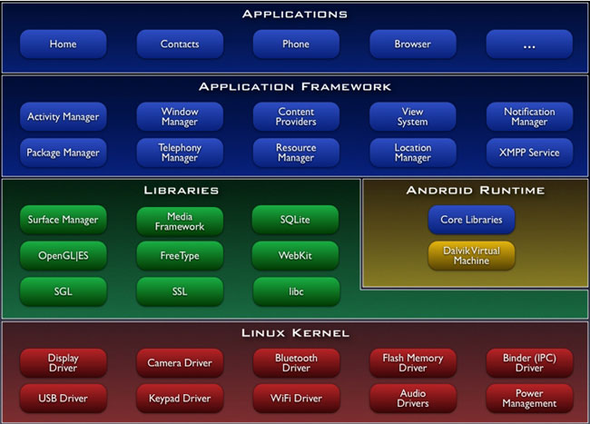
图2-1 Android操作系统体系结构图
1.应用程序：Android连同一个核心应用程序抱一起发布，改应用程序包包括E-mail客户端。SMS短消息程序、日历、地图、浏览器、联系人管理应用程序等。
2.开发者完全可以访问核心应用程序所使用的API框架。该应用程序框架用来简化组件软件的重用，任何一个应用程序度可以发布它的功能并且任何其他应用程序度可以使用其所发布的功能块。应用程序都是由一系列的服务和系统组成包括：一个可扩展的视图（Views）、内容管理器（Content Providers）、资源管理器（Resource Manager）、通知管理器（Notification Manager）、活动类管理器（Activity Manager）。
3.Android程序库通过Android应用程序框架为开发者提供服务主要核心库包括：系统C库、媒体库、Suface Manager、LibWebCore、SGL、3D libraries、FreeType、SQLite。
4. Android运行库包括一个核心库，提供java编程语言核心库的大多数功能。
5.Linux内核：Android的核心系统服务依赖于Linux2.6内核，如安全性、内存管理、进程管理、网络协议、和驱动模型。

2.1.3 Android应用程序组件
如前所述，Android 运行在 Linux 内核上。Android 应用程序是用 Java 编程语言编写的，它们在一个虚拟机（VM）中运行。需要注意的是，这个 VM 并非您想象中的 JVM，而是 Dalvik Virtual Machine，这是一种开源技术。每个 Android 应用程序都在 Dalvik VM 的一个实例中运行，这个实例驻留在一个由 Linux 内核管理的进程中，如下图2-2所示。
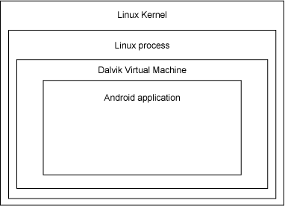
图2-2 Dalvik虚拟机
Android 应用程序由一个或多个组件组成:
1.活动（Activity）
具有可视 UI 的应用程序是用活动实现的。当用户从主屏幕或应用程序启动器选择一个应用程序时，就会开始一个动作。
2.服务(Service)
服务应该用于任何需要持续较长时间的应用程序，例如网络监视器或更新检查应用程序。
3.内容提供程序(Content Provider)
可以将内容提供程序看作数据库服务器。内容提供程序的任务是管理对持久数据的访问，例如 SQLite 数据库。如果应用程序非常简单，那么可能不需要创建内容提供程序。如果要构建一个较大的应用程序，或者构建需要为多个活动或应用程序提供数据的应用程序，那么可以使用内容提供程序实现数据访问。
4.广播接收器(Broadcast Receiver)
Android 应用程序可用于处理一个数据元素，或者对一个事件（例如接收文本消息）做出响应。
5.视图（View）
View是Android中图形用户界面的基类，提供了可视化界面展示。Android的图形界面分为三层：底层是Activity;Activity上面是Window; Window上面是Views。View又可以分为View和ViewGroup。View是基本控件，ViewGroup是布局控件。
6.信使（Intent）
Intent是不同组件之间相互导航的纽带，封装了不同组件导航查找的条件。
Android 应用程序是连同一个 AndroidManifest.xml 文件一起部署到设备的。AndroidManifest.xml 包含必要的配置信息，以便将它适当地安装到设备。它包括必需的类名和应用程序能够处理的事件类型，以及运行应用程序所需的许可。例如，如果应用程序需要访问网络—例如为了下载一个文件—那么manifest 文件中必须显式地列出该许可。很多应用程序可能启用了这个特定的许可。这种声明式安全性有助于减少恶意应用程序损害设备的可能性。

2.2 Java语言

2.2.1 Java语言简介
Java是一种简单的，跨平台的，面向对象的，分布式的，解释的，健壮的，安全的，结构的，中立的，可移植的，性能很优异的，多线程的，动态的语言。当1995年SUN推出Java语言之后，全世界的目光都被这个神奇的语言所吸引。
它最初被命名为Oak，目标设定在家用电器等小型系统的编程语言，来解决诸如电视机、电话、闹钟、烤面包机等家用电器的控制和通讯问题。由于这些智能化家电的市场需求没有预期的高，Sun放弃了该项计划。就在Oak几近失败之时，随着互联网的发展，Sun看到了Oak在计算机网络上的广阔应用前景，于是改造了Oak，以“Java”的名称正式发布。

2.2.2 Java语言特点
1.平台无关性
平台无关性是指Java能运行于不同的平台。Java引进虚拟机 原理，并运行于虚拟机，实现不同平台的Java接口之间。使用Java编写的程序能在世界范围内共享。Java的数据类型与 机器无关，Java虚拟机（Java Virtual Machine）是建立在硬件和操作系统之上，实现Java二进制代码的解释执行功能， 提供于不同平台的接口的。
2.安全性
Java的编程类似C++，学习过C++的读者将很快掌握Java的精髓。Java舍弃了C++的指针对存储器地址的直接操作，程序运行时，内存由操作系统分配，这样可以避免病毒通过指针侵入系统。Java对程序提供了安全管理器，防止程序的非法访问。
3.面向对象
Java吸取了C++面向对象的概念，将数据封装于类中，利用类的优点，实现了程序的简洁性和便于维护性。类的封装性、继承性等有关对象的特性，使程序代码只需一次编译，然后通过上述特性反复利用。程序员只需把主要精力用在类和接口的设计和应用上。Java提供了众多的一般对象的类，通过继承即可使用父类的方法。在Java中，类的继承关系是单一的非多重的，一个子类只有一个父类，子类的父类又有一个父类。Java提供的Object类及其子类的继承关系如同一棵倒立的树形，根类为Object类，Object类功能强大，经常会使用到它及其它派生的子类。
4.分布式
Java建立在扩展TCP/IP网络平台上。库函数提供了用HTTP和FTP协议传送和接受信息的方法。这使得程序员使用网络上的文件和使用本机文件一样容易。
5.健壮性
Java致力于检查程序在编译和运行时的错误。类型检查帮助检查出许多开发早期出现的错误。Java自己操纵内存减少了内存出错的可能性。Java还实现了真数组，避免了覆盖数据的可能，这些功能特征大大提高了开发Java应用程序的周期。并且Java还提供了Null指针检测、数组边界检测、异常出口、Byte code校验等功能。
6.解释型
我们知道C,C++等语言，都是针对CPU芯片进行编译，生成机器代码，该代码的运行就和特定的CPU有关。Java不像C或C++，它不针对CPU芯片进行编译，而是把程序编译成称为自字节码的一种“中间代码”。字节码是很接近机器码的文件，可以在提供了java虚拟机（JVM）的任何系统上被解释执行。
7.动态
java程序的基本组成单元就是类，有些类是自己编写的，有些是从类库中引入的，而类又是运行时动态装载的，这就使得Java可以在分部环境中动态的维护程序及分类，而不像C++那样，没档期类库升级以后，如果想让程序具有新类库提供的功能，就需要修改程序，重新编译。

2.3 Java在Android平台上的应用
Android支持使用Java作为编程语言来开发应用程序，而Android的Java开发方面从接口到功能，都有层出不穷的变化。考虑到Java虚拟机的效率和资源占用，谷歌重新设计了Android的Java，以便能提高效率和减少资源占用，因而与J2ME等不同。其中Activity等同于J2ME的MIDlet，一个Activity 类负责创建视窗（Windows），一个活动中的Activity就是在 foreground（前景）模式，背景运行的程序叫做Service。两者之间通过由ServiceConnection和AIDL连结，达到复数程序同时运行的效果。如果运行中的 Activity 全部画面被其他Activity 取代时，该 Activity 便被停止（Stopped），甚至被系统清除（Kill）。
Android 虽然使用Java语言 作为开发工具 ，但是在实际开发中发现，还是与Java SDK 有一些不同的地方。Android SDK引用了大部分的Java SDK，少数部分被Android SDK抛弃，比如说界面部分，java.awt package除了java.awt.font被引用外，其他都被抛弃，在Android平台开发中不能使用。
View等同于J2ME的Displayable，程序人员可以通过 View 类与“XML layout”档将UI放置在视窗上，Android 1.5的版本可以利用 View 打造出所谓的 Widgets，其实Widget只是View的一种，所以可以使用xml来设计layout，HTC的Android Hero手机即含有大量的widget。至于ViewGroup 是各种layout 的基础抽象类（abstract class），ViewGroup之内还可以有ViewGroup。View的构造函数不需要再Activity中调用，但是Displayable的是必须的，在Activity 中，要通过findViewById()来从XML 中取得View，Android的View类的显示很大程度上是从XML中读取的。View 与事件（event）息息相关，两者之间通过Listener 结合在一起，每一个View都可以注册一个event listener，例如：当View要处理用户触碰（touch）的事件时，就要向Android框架注册View.OnClickListener。另外还有Image等同于J2ME的BitMap。
Java能作为很多系统或程序的开发语言，是因为有其特点和很多的应用。Web浏览是现在国际网甚至局域网的主要使用方式。文档能很容易地显示文本和各种图片，他还能提供超文本链接。浏览器调用HTML语言写的文档，HTML/WWW浏览器技术只限于文本和图象。如果你想播放一种声音或运行一个演示程序，你不得不下载那个文件并用你本机上的能理解和运行那个文件格式的程序来播放它。Java程序和它的浏览器HotJava，提供了可让你的浏览器运行程序的方法。你能从你的浏览器里直接播放声音。你还能播放页面里的动画。Java还能告诉你的浏览器怎样处理新的类型文件。当我们能在2400baud线上传输视频图象时，HotJava将能显示这些视频。Java是一种与平台无关的语言，因此用Java开发的网络应用系统可以在各种平台上运行，大大增加了开发效率，减少重复劳动。而且，Java集成的网络功能有利于开发网络应用系统。Java的产生与流行是当今internet发展的客观要求。java是一门各方面性能都很好的编程语言，它的基本特点是简单、面象对象、分布式、解释的、健壮的、安全的、结构中立的、可移植的、性能很优异的、多线程的、动态的，适合在internet环境上开发应用系统。java可以制作大部分网络应用程序系统，而且与当今流行的WWW浏览器结合得很好。

3. 系统需求分析与设计

3.1 系统需求分析
1.研究目标
本系统是基于Android智能手机平台的算24点游戏开发与设计，采用java语言作为编程语言，eclipse作为开发平台，android_sdk作为运行环境，结合实际用户的实际需求，实现24点游戏的AI算法，即相关的界面美化。并且，需避免在市场常见24点重算法界面不友好的实现，给予用户更好地操作感受，同时，在程序结构上需要应用充分采用面向对象的思想，以便后期对游戏功能的增加，以及对于在其他嵌入式设备开发提供方便。
2.游戏功能分析
24点游戏是一种是用一种使用扑克牌进行的益智游戏，游戏内容是：从一副扑克牌中抽去大小王后剩下52张，任意抽取4张牌，把牌面上的数运用加、减、乘、除和括号等进行运算得出24点。每张牌都必须使用一次，但不能重复使用。在不同版本中，对J、Q和K的处理有细微的差异。一个常见的版本是把J、Q和K去除，或当成10处理；还有一个版本是把J、Q和K对应表示为11、12和13。本次设计采用将J表示11、Q表示12和K表示13，使4张牌在1-13这13张牌中随机抽取。输入的运输符只能是+、-、*、／、（、）六个，输入的数字为程序随机产生的四个数，而且每一个数都只能用一次。
本软件是一个Apk应用程序，启动程序后可进行开始游戏选项、排行榜选项和游戏模式选项，可以通过按钮选择进行不同选择。进入游戏主界面后随机生成四张数字卡片，并在按钮上显示随机数字。用户通过数字和运算符组成24点的正确解与错误解，同时计时开始。用户输入后点击确定按钮如正确可提示信息“恭喜你，回答正确”,输入错误信息后则提示“很遗憾，答案不正确”，用户也可选择“查看答案”或“无答案”按钮或进入下一题。
从上面的描述中可以基本了解软件的功能需求：
（1）启动Apk应用程序；
（2）选择游戏模式：默认模式为争分夺秒，可选择题海无边；
（3）显示界面：通过随机生成数字并在按钮显示当前随机数字，且有运算符和其它按钮用户输入表达式后求解并显示正确与错误；
（4）详细界面：用户输入表达式后求解并显示正确与错误或进入下一题；
（5）排行榜界面：有争分夺秒和题海无边2种模式的排行。
3.性能分析
模拟平台启动速度慢、程序响应速度快、信息处理速度快。
4.开发环境需求
操作系统：Windows XP/Windows 7
支持环境：Android 1.5 - 2.3版本
开发环境：Eclipse 3.5 ADT 0.95

3.2 手机游戏设计

3.2.1 游戏界面设计
本游戏主要包括3个界面，分别是游戏首页、游戏主界面和英雄榜界面。
（1）游戏首页添加2个button按钮，分别表示“开始游戏”和“英雄榜”，再加入一个模式选择按钮，有争分夺秒和题海无边2种模式可供选择，默认情况下是争分夺秒模式。在“开始游戏”按钮中，则直接进入游戏主界面；在“英雄榜”按钮中，进入英雄榜界面；
（2）游戏主界面最上面用4个ImageView显示扑克，下面加个EditTest表达式输入框用于玩家输入求解表达式，对应着扑克牌显示的数字加4个button按钮显示其上面的数据，再就是6个符号按钮，有“+”、“—”、“*”、“/”、“（”、“）”，以及“确定”、“清空”、“查看答案”、“无答案”和“下一题”等功能按键，还有用TextView显示的做对错题数，最后是在2种不同模式下用TableRow显示的剩余时间和题量。
（3）英雄榜界面设计显示在不同游戏模式下当前的具体数据，主要包括争分夺秒模式下名次、正确题数及创建时间；题海无边模式下名次、答题用时和创建时间。

3.2.2 游戏主要功能设计
从功能需求上分析可以看出，整个应用程序应划分为4个模块，分别是程序启动、用户界面、后台服务和数据库适配器。后台服务是整个应用程序的核心，主要是“数据获取模块”，负责随机产生数字。后台服务在程序启动时就由AppWidgetProvider启动，也可由用户界面通过startService()进行启动，启动后的后台服务将一直保持运行状态。
本游戏算24点功能实现主要包含随机发牌模块、输入求解表达式模块、判断求解表达式正误、计算表达式模块和判断表达式的正误模块。
随机出4张牌的算法设计：除掉大小王一共有52张牌，定义一个generateNum方法，使得产生四个不重复的0~51之间的整数。再定义2个对象numTypes和subNums，分别表示扑克的花色和点数，通过刚才得到的整数来求得4张牌的点数。得到花色的表达式为：card/13+1，得到点数的表达式为：card%13+1。
24点游戏的算法，其中最主要的思想就是穷举法。所谓穷举法就是列出4个数字加减乘除的各种可能性，包括括号的算法。可以将表达式分成以下几种：首先将4个数设为a、b、c、d，算术符号有+、-、*、/、(、)，其中有效的表达式有a*(b-c/d)，a*b-c*d等等，列出所有有效表达式。要实现24点的算法，就是通过4个数字，4个运算符号和2对括号（最多为2对），通过各种组合判断其结果是否为24。考虑每种可能，总的算法共有7种。分别为：
1.没括号的（形如a*b*c*d）；
2.有括号的（形如(a*b)*c*d）；
3.有括号的（形如(a*b*c)*d）；
4.有括号的（形如a*(b*c)*d）；
5.有括号的（形如(a*b)*(c*d)）；
6.有括号的（形如((a*b)*c)*d）；
7.有括号的（形如(a*(b*c))*d）。
24点算法的多样性: 拿递归算法来分析其算法的多样性。递归算法是通过调用一个递归函数，将n值依次减1到最小值为止，并且在此递归的过程中实现了表达式的四则运算，然而在以上的递归函数中已经考虑了各种算法的可能性。其主要思想就是对4个数字的运算顺序和运算符号通过递归逐一的算出各种表达式。先从加法算起，依次算到除法（被除数不为零）为止。显然，其中已经包括了24点的所有算法，假如要输出每种可能性进行判别其优化性，那就需要用到编译原理的知识。通过逆波兰式的判定，求出其最优化的算法。拿a+b+c+d为例子，在有括号的情况下，(a+b)+(c+d)以及(a+b+c)+d这3种情况中，很明显前一种是最简洁的。在程序中要如何设置其最简单的算法，就需要对两种算法进行逆波兰式的判别，将前者写成逆波兰式为ab+c+d+，第2种写成逆波兰式也为ab+c+d+，说明两者运算结果是一样的。但是很明显，前者简洁。因此，对于逆波兰式相同，但实际程序中不同的程序，就可以判断其优化程度。

4. 手机游戏主要功能实现

4.1 游戏首页界面
打开程序后，有3种选项可供选择。开始游戏选项即进入游戏主界面，英雄榜则进入游戏排行榜，还有最后的模式选择，争分夺秒模式和题海无边模式。游戏首页界面如图4-1所示：
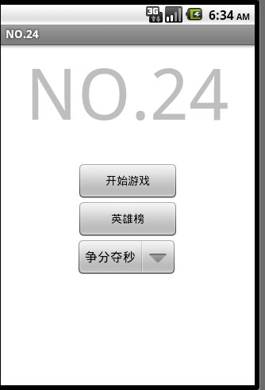
图4-1 游戏首页
游戏首页添加2个button按钮，分别表示“开始游戏”和“英雄榜”，再加入一个模式选择按钮，有争分夺秒和题海无边2种模式可供选择，默认情况下是争分夺秒模式。在“开始游戏”按钮中，则直接进入游戏主界面；在“英雄榜”按钮中，进入英雄榜界面。在开始游戏及排行榜中，用intent实现了跳转到MainActivity和RankActivity，关键代码如下：
private Spinner spiGameModel; //游戏模式
private String gameModel; //游戏模式值
btnRankList = (Button)findViewById(R.id.btnRankList);
btnRankList.setOnClickListener(this);
//游戏模式下拉
spiGameModel = (Spinner)findViewById(R.id.spiGameModel);
ArrayAdapter<CharSequence> adapter = ArrayAdapter.createFromResource(
this, R.array.gameModel, android.R.layout.simple_spinner_item); adapter.setDropDownViewResource(android.R.layout.simple_spinner_dropdown_item);
spiGameModel.setAdapter(adapter);
spiGameModel.setOnItemSelectedListener(new Spinner.OnItemSelectedListener() {
public void onItemSelected(AdapterView<?> arg0, View arg1,
int arg2, long arg3) {
//获取游戏模式
gameModel = spiGameModel.getSelectedItem().toString();
Log.i(TAG, "用户选择游戏模式["+gameModel+"]");
}
public void onNothingSelected(AdapterView<?> arg0) {
}
});
}
//查看排行
private void viewRank() {
Intent intent = new Intent();
//记得设置这个参数，否则在B中无法关闭整个应用程序
intent.setFlags(Intent.FLAG_ACTIVITY_CLEAR_TOP);
intent.setClass(AppActivity.this, RankActivity.class);
this.startActivity(intent);
}
//开始游戏
private void startGame(){
Log.i(TAG,"开始新游戏...");
Log.i(TAG, "选择的游戏模式 >> "+gameModel);
Intent intent = new Intent();
intent.setFlags(Intent.FLAG_ACTIVITY_CLEAR_TOP);
intent.setClass(AppActivity.this, MainActivity.class);
intent.putExtra("gameModel", gameModel);
this.startActivity(intent);
}

4.2 游戏主界面
进入游戏主界面后随机生成四张数字卡片，并在按钮上显示随机数字。用户通过数字和运算符组成24点的正确解与错误解，同时计时开始。用户输入后点击确定按钮如正确可提示信息“恭喜你，回答正确”，输入错误信息后则提示“很遗憾，答案不正确”，用户也可选择“查看答案”或“无答案”按钮或进入下一题。游戏主界面如图4-2所示：
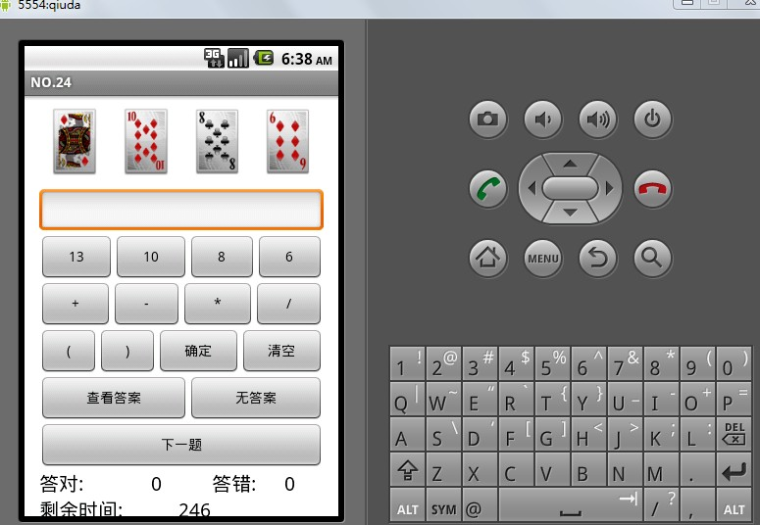
图4-2 游戏主界面
游戏主界面最上面用4个ImageView显示扑克，下面加个EditTest表达式输入框用于玩家输入求解表达式，对应着扑克牌显示的数字加4个button按钮显示其上面的数据，再就是6个符号按钮，有“+”、“—”、“*”、“/”、“（”、“）”，以及“确定”、“清空”、“查看答案”、“无答案”和“下一题”等功能按键，还有用TextView显示的做对错题数，最后是在2种不同模式下用TableRow显示的剩余时间和题量。关键代码如下：
public class MainActivity extends Activity implements OnClickListener{
private final static String TAG = "NO.24";
private GameService gameService = new GameServiceImpl();
private Game game; //运行中的游戏
private AnswerTime ansTimeThread; //计时线程
private ControlCountDownTimer cdTimer; //倒计时器
private InitTask initGameTask; //初始化游戏任务
private CalculateTask calTask; //计算答案任务
private ImageView firstCard; //第一张卡
private Button btnClear; //清空
private Button btnSubmit; //确定
private Button btnAnswer; //查看答案
private Button btnNoAnswer; //无答案
private Button btnNextSub; //下一题
private Button btnFirstNum; //第一个随机数
private Button btnLeftBracket; //运算符左括号
private Button btnAdd; //运算符加号
private TableRow trRemainTime; //剩余时间行(控制其是否可见)
private TextView remainTime; //时间模式倒计时
private TextView remainSubject; //题目模式剩余题数
private TextView wasteTime; //耗时
private TextView rightSubject; //做对题数
private EditText inputExp; //表达式输入框
private ProgressDialog progressDialog;//等待进度对话框
在点击不同按钮显示不同的详细页面情况如下：
（1）在点击“查看答案”按钮中，调用的是showAnswer方法，如果系统还未计算完成，则显示“题目还在计算中，请稍后...”；如果本题没有答案，则显示“本题无答案哦.”；如果有答案则通过系统24点算法算出正确答案。如图4-3所示。
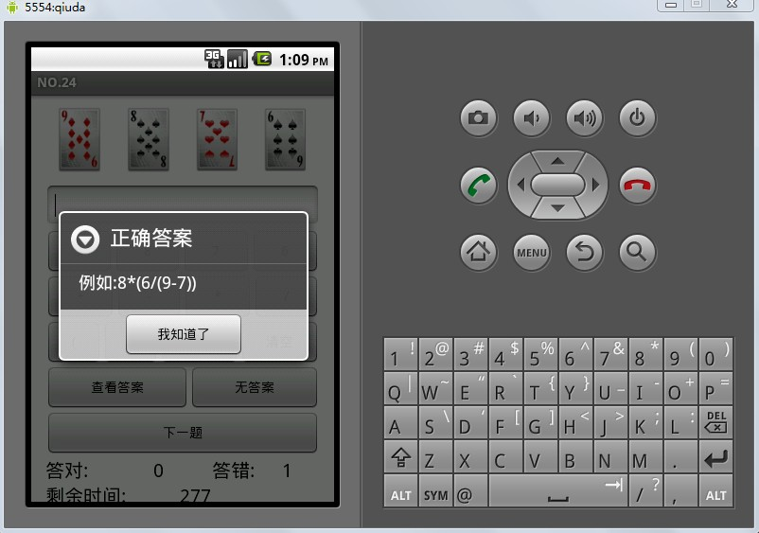
图4-3 查看答案
关键代码如下：
if(!calculated){ //如果系统还未计算完成
Log.i(TAG, "题目还在计算中,请稍后...");
Toast.makeText(getApplicationContext(), "题目还在计算中,请稍后...",Toast.LENGTH_SHORT).show();
}else{
StringBuffer result = new StringBuffer();
List<String> exps = correntSub.getSubRightExp();
if(exps.size() ==0)
result.append("本题无答案哦.");
else{
result.append("例如:").append(exps.get(0));
}
new AlertDialog.Builder(this)
.setTitle("正确答案")
.setMessage(result)
.setPositiveButton("我知道了", new DialogInterface.OnClickListener(){
public void onClick(DialogInterface dialoginterface, int i){ }
}).show();
//未作答就查看答案视为答错
if(correntSub.getSubStatus().equals(SubStatusEnum.UNANSWER)){
correntSub.setSubStatus(SubStatusEnum.ERROR);//该题答错
game.setGameErrorTime(game.getGameErrorTime()+1);
errorSubject.setText(String.valueOf(game.getGameErrorTime()));
（2）在点击“确定”按钮中，调用的是submitAnswer方法，用if判断如果输入的表达式为空，则显示“请先输入你的答案…”；如果表达式有误，则显示“很遗憾，表达式有误…”；如果用户输入的表达式和系统答案匹配成功，则显示“恭喜你，回答正确…”，否则显示“很遗憾，答案不正确…”。如图4-4所示。
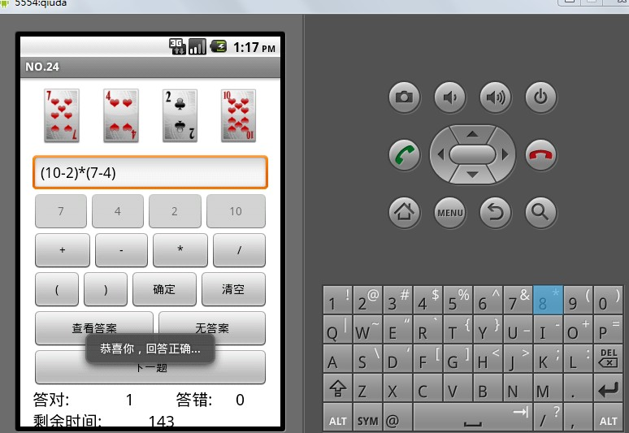
图4-4 回答正确
（3）在点击“无答案”按钮中，调用的是noAnswer方法，通过24点算法程序用if判断此题有无答案，无答案则显示“恭喜你，回答正确…”，否则显示“很遗憾，答案不正确…”，2种情况如图4-5和图4-6所示。
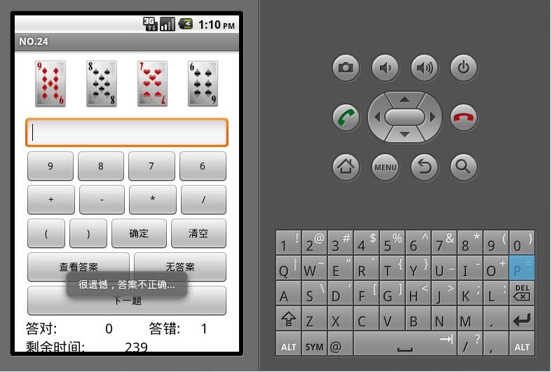
图4-5 无答案错误
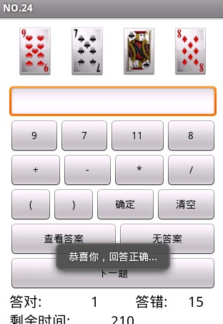
图4-6 无答案正确

4.3 英雄榜界面
进入英雄榜界面后，有争分夺秒和题海无边2种游戏模式排行榜。界面如图4-7所示：
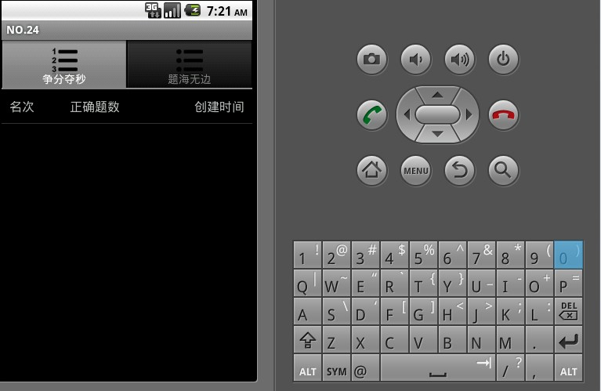
图4-7 英雄榜
英雄榜界面设计显示在不同游戏模式下当前的具体数据，主要包括争分夺秒模式下名次、正确题数及创建时间；题海无边模式下名次、答题用时和创建时间。此页面通过Tab标签实现2个页面之间的快速切换，一个页面显示争分夺秒模式，另一个页面显示题海无边模式，关键代码如下：
public class RankActivity extends TabActivity {
protected void onCreate(Bundle savedInstanceState) {
super.onCreate(savedInstanceState);
Resources res = getResources();
TabHost tabHost = getTabHost();
TabHost.TabSpec spec;
Intent intent;
intent = new Intent().setClass(this, RankTimeActivity.class);
spec = tabHost.newTabSpec("rankTime").setIndicator("争分夺秒",
res.getDrawable(R.drawable.tab_rank_time)).setContent(intent);
tabHost.addTab(spec);
intent = new Intent().setClass(this, RankCountActivity.class);
spec = tabHost.newTabSpec("rankCount").setIndicator("题海无边",
res.getDrawable(R.drawable.tab_rank_count)).setContent(intent);
tabHost.addTab(spec);
tabHost.setCurrentTab(0);
}
}
（1）在“争分夺秒”模式中，给出300秒时间，按答题正确数排行。如图4-8所示。
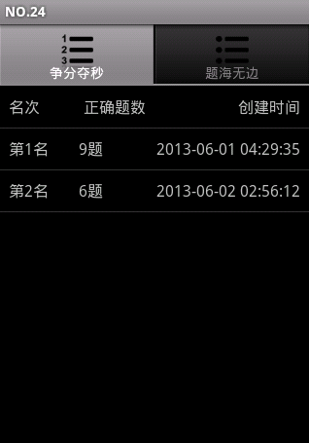
图4-8 争分夺秒模式英雄榜
（2）在“题海无边”模式中，规定10道题作答，全部答对即可上榜，按答题用时排行，如图4-9所示。
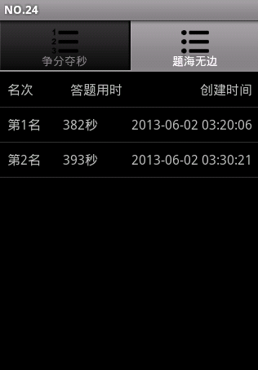
图4-9 题海无边模式英雄榜

4.4 游戏智能判别算法实现
24点游戏的算法，其中最主要的思想就是穷举法。所谓穷举法就是列出4个数字加减乘除的各种可能性，包括括号的算法。可以将表达式分成以下几种：首先将4个数设为a、b、c、d，算术符号有+、-、*、/、(、)，其中有效的表达式有a*(b-c/d)，a*b-c*d等等，列出所有有效表达式。要实现24点的算法，就是通过4个数字，4个运算符号和2对括号（最多为2对），通过各种组合判断其结果是否为24。考虑每种可能，总的算法共有7种。分别为：
1.没括号的（形如a*b*c*d）；
2.有括号的（形如(a*b)*c*d）；
3.有括号的（形如(a*b*c)*d）；
4.有括号的（形如a*(b*c)*d）；
5.有括号的（形如(a*b)*(c*d)）；
6.有括号的（形如((a*b)*c)*d）；
7.有括号的（形如(a*(b*c))*d）。
首先建立两个栈，操作数栈OVS和运算符栈OPS。其中，操作数栈用来记忆表达式中的操作数，其栈顶指针为topv，初始时为空，即topv=0；运算符栈用来记忆表达式中的运算符，其栈顶指针为topp，初始时，栈中只有一个表达式结束符，即topp=1，且OPS（1）=‘；’。此处的‘；’即表达式结束符。然后自左至右的扫描待处理的表达式，并假设当前扫描到的符号为W，根据不同的符号W做如下不同的处理：若W为操作数，则将W压入操作数栈OVS，且继续扫描下一个字符；若W为运算符，则根据运算符的性质做相应的处理；若运算符为左括号或者运算符的优先级大于运算符栈栈顶的运算符(即OPS(top))，则将运算符W压入运算符栈OPS，并继续扫描下一个字符；若运算符W为表达式结束符‘；’且运算符栈栈顶的运算符也为表达式结束符（即OPS(topp)=’;’），则处理过程结束，此时，操作数栈栈顶元素（即OVS（topv））即为表达式的值；若运算符W为右括号且运算符栈栈顶的运算符为左括号（即OPS（topp）=’(‘)，则将左括号从运算符栈谈出，且继续扫描下一个符号；若运算符的右不大于运算符栈栈顶的运算符（即OPS(topp)），则从操作数栈OVS中弹出两个操作数，设先后弹出的操作数为a、b，再从运算符栈OPS中弹出一个运算符，设为+，然后作运算a+b，并将运算结果压入操作数栈OVS。
用来实现系统自动生成和判定的算法，例如图4-10所示。
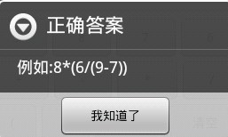
图4-10 算法实现
主要代码如下：
首先要穷举牌的排列，用4句for循环来得到
private static void evaluate(int[] v){
for(int a=0;a<4;a++){
for(int b=0;b<4;b++){
if (a==b) continue;
for (int c=0;c<4;c++){
if (a==c||b==c) continue;
for (int d=0;d<4;d++){
if (a==d || b==d || c==d ) continue;
check(v,new int[]{a,b,c,d});
} } }}
evaluate(new int[]{v[0],v[1],v[2],v[3]},new char[]{'+','+','+'});
evaluate(new int[]{v[0],v[1],v[2],v[3]},new char[]{'*','*','*'});}
其次列出运算符的排列，要求不能全部相同
private static void check(int[] v,int[] idx){
for(int i=0;i<4;i++){
for(int j=0;j<4;j++){
for(int k=0;k<4;k++){
if (i==j && j==k) continue;
evaluate(new int[]{v[idx[0]],v[idx[1]],v[idx[2]],v[idx[3]]},new char[]{op[i],op[j],op[k]});} } }}
for(;opNum<maxOpNum;opNum++){
int numCount=0;
int dataIndex=0;
int opIndex=0;
stack.clear();
while(dataIndex<num.length || opIndex<op.length){//操作数入栈
for(int i=0;dataIndex<num.length && i<dataNum+1;i++){
stack.push(num[dataIndex]);
dataIndex++;
numCount++; } //操作符入栈
for(int k=0;opIndex<op.length && k<opNum+1;k++){
if (numCount>1){
stack.push(op[opIndex]);
if (stack.isStop()) break repeat;
opIndex++;
numCount--; } } }
if ((Integer)stack.pop()==24){
//System.out.println(stack.toString());
String str = stack.toString();
str = str.substring(0, str.length()-1);
str = str.substring(1, str.length());
exps.add(str); } }

4.5 四张扑克数据的随机获取与读取

4.5.1 获取数据
除掉大小王一共有52张牌，定义一个generateNum方法，使得产生四个不重复的0~51之间的整数。再定义2个对象numTypes和subNums，分别表示扑克的花色和点数，通过刚才得到的整数来求得4张牌的点数。得到花色的表达式为：card/13+1，得到点数的表达式为：card%13+1。
卡片数据的获取分为以下三个步骤：
（1）随机卡片的获取，核心代码如下：
//更新随机数显示及按钮和卡片
private void updateRandomNums(Subject sub){
firstCard.setImageResource(R.drawable.card_back);
secondCard.setImageResource(R.drawable.card_back);
thirdCard.setImageResource(R.drawable.card_back);
fourCard.setImageResource(R.drawable.card_back);
Integer[] nums = sub.getSubNums();
btnFirstNum.setText(String.valueOf(nums[0]));
btnSecondNum.setText(String.valueOf(nums[1]));
btnThirdNum.setText(String.valueOf(nums[2]));
btnFourNum.setText(String.valueOf(nums[3]));
new ChangeCardThread(sub).start();//开始改变卡片
}}
（2）在Android系统中，Activity、Service和BroadcastReceiver都是工作在主线程上，因此任何耗时的处理过程都会降低用户界面的响应速度，甚至导致用户界面失去响应。当用户界面失去响应超过5秒钟，Android系统会允许用户强行关闭应用程序。因此，较好的解决方法是将耗时的处理过程转移到子线程上，这样可以避免负责界面更新的主线程无法处理界面事件，从而避免用户界面长时间失去响应。线程是独立的程序单元，多个线程可以并行工作。首先需要实现Java的Runnable接口，并重载run()方法，然后创建Thread对象，并将上面实现的Runnable对象作为参数传递给Thread对象，最后调用start()方法启动线程。
卡片更换线程，核心代码如下：
//换卡片线程
class ChangeCardThread extends Thread{
private Subject sub;
public ChangeCardThread(Subject sub){
this.sub = sub;
}
public void run() {
//MainActivity.this.changedCard = false;
for(int i=0;i<sub.getSubNums().length;i++){
try {
Thread.sleep(500);
Message msg = new Message();
msg.obj = sub;
msg.arg1 = i;
changeCardHandler.sendMessage(msg);
} catch (InterruptedException e) {
e.printStackTrace();
}}
//MainActivity.this.changedCard = true;
super.run();}}
（3）将解析好的数据存储到SQLite数据库中。其过程是：使用ContentResolver对象，通过URI间接调用ContentProvider,使用ContentResolver对象与ContentProvider进行交互，而ContentResolver则通过URI确定需要访问的ContentProvider的数据集。核心代码如下，调用关系如图4-11所示。
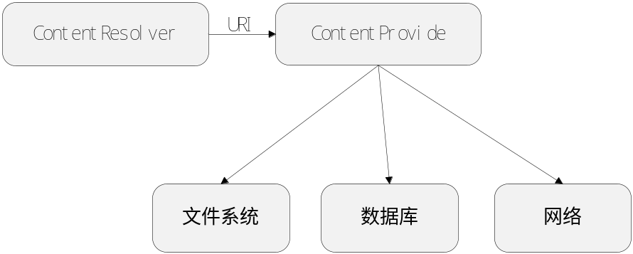
图4-11 ContentProvider调用关系

ContentResolver resolver = context.getContentResolver();
resolver.delete(forecastUri, null, null);
ContentValues values = new ContentValues();
for (ForecastEntity forecast : widgetEntity.getDetails()) {
values.clear();
values.put(ForecastEntity.DAYOFWEEK, forecast.getDayOfWeek());
......
resolver.insert(forecastUri, values);
}
注意：
for (ForecastEntity forecast : widgetEntity.getDetails())相当于foreach语句，在widgetEntity.getDetails()集合里打印出所有类型为ForecastEntity的forecast变量。

4.5.2 读取数据实例
Handler允许将Runnable对象发送到线程的消息队列中，每个Handler对象绑定到一个单独的线程和消息队列上。当用户建立一个新的Handler对象，通过post()方法将Runnable对象从后台线程发送到GUI线程的消息队列中，当Runnable对象通过消息队列后，这个Runnable对象将被运行。
//卡片更新UI
private Handler changeCardHandler = new Handler(){
public void handleMessage(Message msg) {
Subject sub = (Subject)msg.obj;
Integer [] nums = sub.getSubNums();
Integer [] numTypes = sub.getNumTypes();
switch (msg.arg1) {
case 0:
firstCard.setImageResource(setCard(nums[0],numTypes[0])); break;
case 1:
secondCard.setImageResource(setCard(nums[1],numTypes[1]));
break;
case 2:
thirdCard.setImageResource(setCard(nums[2],numTypes[2]));
break;
case 3:
fourCard.setImageResource(setCard(nums[3],numTypes[3]));
break;
default:
break;}};};

总 结
通过几个月的努力，在老师与同学们的帮助下终于把安卓24点游戏完成了。虽然中途遇到很多困难，但通过查阅相关资料和运用互联网的强大搜索功能，把问题都解决了。在此也学会了很多知识，同时也提升了我对安卓的浓厚兴趣。
在毕业设计选题时，由于对安卓移动平台的兴趣便选择了这个基于Android移动平台的手机游戏开发与设计的课题。近几年来安卓平台越来越多的抢占市场，运行在智能手机上的游戏也越来越多，复杂的游戏实现起来也很困难，最终还是选择了这个算24点的智力游戏。本游戏实现了在规定时间和规定题量2种模式下算24点、查看答案、统计答对题量以及排行榜等功能。这次毕业设计使我更加熟悉了用户界面的设计和组件之间通信的运用，对安卓系统更加的了解，收获颇大。
虽然此软件目前运行良好，但有些方面还存在着不足。用户操作界面不够灵活，界面单调不够美观，另外还可以增加个用户登录功能，这些问题在今后还需逐一解决。

致 谢

历时将近两个月的时间终于将这篇论文写完，在论文的写作过程中遇到了无数的困难和障碍，都在同学和老师的帮助下度过了。尤其要强烈感谢我的论文指导王蕾老师，她对我进行了无私的指导和帮助，不厌其烦的帮助进行论文的修改和改进。另外，在校图书馆查找资料的时候，图书馆的老师也给我提供了很多方面的支持与帮助。在此向帮助和指导过我的各位老师表示最衷心的感谢。
岁月如梭，我四年的大学时光也即将敲响结束的钟声。离别在即，站在人生的又一个转折点上，心中难免思绪万千，一种感恩之情油然而生。生我者父母，感谢生我养我，含辛茹苦的父母。是你们，为我的学习创造了条件；是你们，一如既往的站在我的身后默默的支持着我。没有你们就不会有我的今天。谢谢你们，我的父亲母亲。
最后，还要感谢在百忙之中评阅论文和参加答辩的各位老师们。

参考文献

[1] 吴亚峰,索依娜.Android核心技术与实例详解[M].北京:电子工业出版社，2010
[2] 赵士田.基于Android平台的运动辅助软件的设计与实现[D].山东大学，2011
[3] 叶炳发.Android操作系统移植及关键技术研究[D].暨南大学，2010
[4] 张海藩.软件工程导论[M].北京：清华大学出版社，2003
[5] 王书菊.基于ARM2440平台的Android OS移植与应用开发[D]. 安徽大学，2011
[6] 李钟尉，周小彤，陈丹丹.Java从入门到精通(第2版)[M].北京:清华大学出版社，2010
[7] 姚昱旻，刘卫国.Android的架构与应用开发研究[J]. 计算机系统应用，2008
[8] 李兴华.Java开发实战经典(名师讲坛)[M].北京:清华大学出版社，2009
[9] 张水坤.基于XML的分布式计算[J]. 计算机应用与软件，2006(10)
[10] 靳岩,姚尚朗.Google Android 开发入门与实战[M].人民邮电出版社
[11] 党李成.基于Google Android智能手机平台的研究与应用[D]. 安徽大学，2010
[12] Shane Conde,Android Wireless Application Development[M].Addison-Wesley.2010
[13] GONG Lei,ZHOU Cong.Development and Resesrch of Mobiile Termination Application Based on Android[J].Computer And Modernization.2008
[14] （英）Herbert Schildt Java参考大全（J2SE 5 Edition）[M],清华大学出版社
[15] 宋强著.游戏理论与实践.北京：清华大学出版社，2006
[16] 王保罗.Java面向对象程序设计[M]. 北京：清华大学出版社，2003
[17] 晋良颍.数据结构.人民邮电出版社，2002

